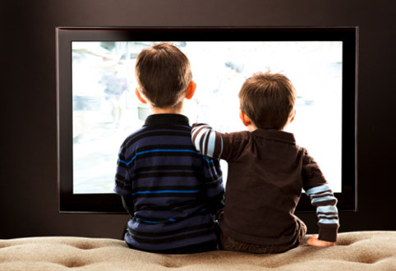
В последнее время дети стали больше времени проводить у телевизора: если раньше мальчики и девочки проводили у голубого экрана в среднем около 9 часов в неделю, то сейчас дети смотрят телепрограммы почти 15 часов в неделю. По данным ученых , почти 15% детей смотрят телевизор дольше, чем 18 часов в неделю. Никакая лекция о вреде телевизора не сравнится с несколькими несложными демонстрациями.
Демонстрация телевизора через камеру мобильного телефона.
Включите камеру мобильного телефона. Наведите на экран телевизора. Вместо ровного четкого изображения отразится прерывистая рябь. Позвольте ребенку посмотреть на экран таким образом. После чего объясните, что именно так на самом деле и выглядит экран телевизора, и глазкам ребенка приходится проделывать огромную работу, чтобы превратить прерывистое изображение в слитную картинку. Поэтому глазки устают, и перегружать их нельзя.
Демонстрация признаков усталости глаза.
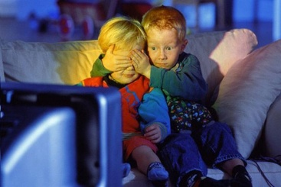
Попросите ребенка, который смотрел телевизор достаточно долго, оглядеть комнату. Запомнить, какой он её видит. После этого предложите ему сесть поудобнее, откинувшись на спинку дивана или кресла, закрыть глазки, прикрыть их ладонями. Прикройте сверху глаза ребенка плотным шарфом и вместе с ним досчитайте до тридцати. Потом снимите шарф и предложите ребенку снова оглядеться. К своему удивлению, ребенок обнаружит (а Вы ему в этом поможете), что видит предметы заметно четче, чем до того, как закрыл глаза.
Объясните ребенку, что от долгого просмотра телевизора глаза устают и начинают видеть хуже.
Наглядная демонстрация статического электричества на экране.
К сожалению, этот способ срабатывает не с любым телевизором. Однако, он очень убедительно показывает ребенку, что экран не так прост и безопасен, как кажется.
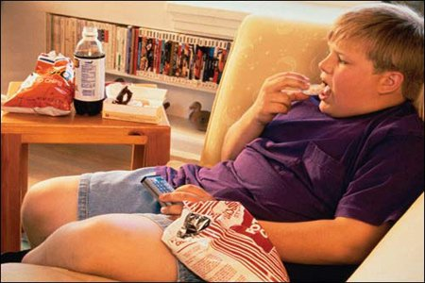
Предложите ребенку провести ладонью по экрану только что выключенного телевизора. Обратите его внимание на тихое пощелкивание статического заряда, на странное ощущение в ладони. Объясните, что кроме видимых световых излучений, которые, собственно, и создают изображение на экране, есть еще и другие излучения. Вредные. Долгий контакт с ними наносит вред здоровью.
У детей, которые с 4-летнего возраста смотрели телевизор более 18 часов в неделю, талия на 7,6 мм больше, чем у их сверстников, которые смотрели телепрограммы не дольше 15 часов в неделю, сообщили Daily Mail.
Педиатры и диетологи предупреждают: такой неправильный образ жизни негативно влияет на ребёнка. И становится причиной лишнего веса и ожирения у детей. Кроме того, телевидение вытесняет другие формы образования и занятия спортом из жизни детей.
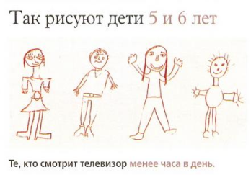
Согласно исследованиям немецкого педиатра Петера Винтерштайна, изучающего рисунки пяти-шестилетних детей обнаружилось, что чем больше времени дети проводят перед экраном, тем меньше деталей на их рисунках и в целом они менее выразительны и объемны, более схематичные и неживые.
Ученый утверждает: вред, наносимый психическому развитию маленького ребенка телевизором, сопоставим с вредом от курения во время беременности.
Сказанное выше отнюдь не означает призыва исключить телевизор и компьютер из жизни и воспитания детей. Вовсе нет. Это невозможно и бессмысленно. Но в раннем и дошкольном детстве, когда внутренняя жизнь ребенка только складывается, экран несет серьезную опасность для него.
Предоставлять свободный доступ к информационной технике можно только за пределами дошкольного возраста (после 6-7 лет), когда дети уже готовы к ее использованию по назначению, когда экран будет для них именно средством получения нужной информации, а не властным хозяином над их душами и не их главным воспитателем.
Составитель: Пахтаева Ю.В. – инструктор ФК, по материалам сайта https://www.google.ru

